Министерство науки и высшего образования Российской Федерации

Федеральное государственное бюджетное образовательное учреждение

высшего образования

«Вятский государственный университет»

Колледж ВятГУ

**ОТЧЕТ**

**ПО ДОМАШНЕЙ КОНТРОЛЬНОЙ РАБОТЕ №7**

**«Исследование фракталов»**

**ПО «МДК 05.02 Разработка кода информационных систем»**

Выполнил: студент учебной группы

ИСПк-202-52-00

Решетников Валерий

Олегович

Преподаватель:

Сергеева Елизавета Григорьевна

Киров

2024

**Цель работы:** получение навыков реализации алгоритмов с рекурсивными вычислениями, знакомство с фракталами.

Вариант 17.

**Задание:**

1. Написать программу для визуализации фрактала “Кривая Леви”.
2. Предусмотреть возможности масштабирования, изменения глубины прорисовки и перемещения полученной фигуры.
3. Построение множества ломанных, образующих фрактал, должно осуществляться в отдельном модуле.

Описание алгоритма:

1. Создаём в отдельном модуле процедуру, которая будет строить множество ломанных, образующих фрактал.
2. В основной программе создаём процедуру KeyDown, которая будет отвечать за нажатия клавиш.
3. Внутри созданной процедуры KeyDown создаём кейс-меню. При нажатии определённых клавиш будет происходить перемещение, масштабирование или изменение глубины.
4. Создаём процедуру text с выводом текста, в котором будут отражаться основные клавиши и за что они отвечают.
5. Устанавливаем размер.
6. При нажатии клавиши, с помощью встроенной процедуры OnKeyDown, будет вызываться процедура KeyDown.

Кривая Леви — фрактал. Предложен французским математиком П. Леви. Получается, если взять половину квадрата вида /\, а затем каждую сторону заменить таким же фрагментом, и, повторяя эту операцию, в пределе получим кривую Леви.

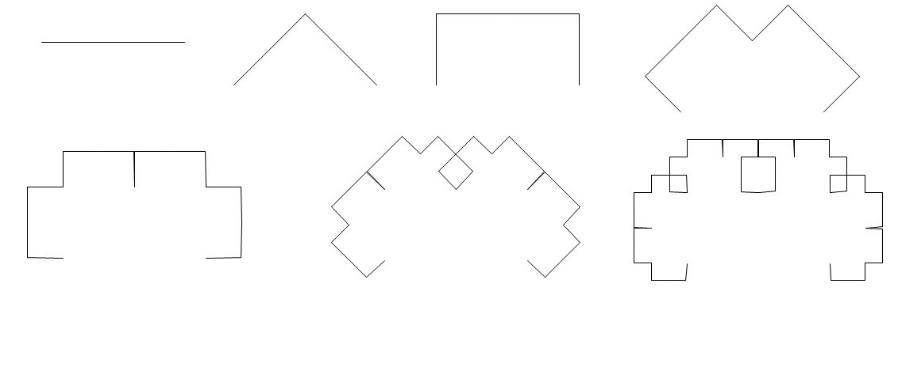

Рисунок 1 – Построение кривой Леви

Схема алгоритма:

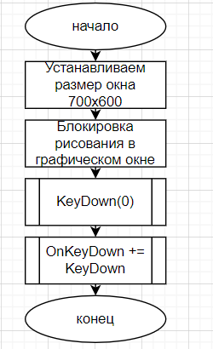

Рисунок 2 – Основная программа

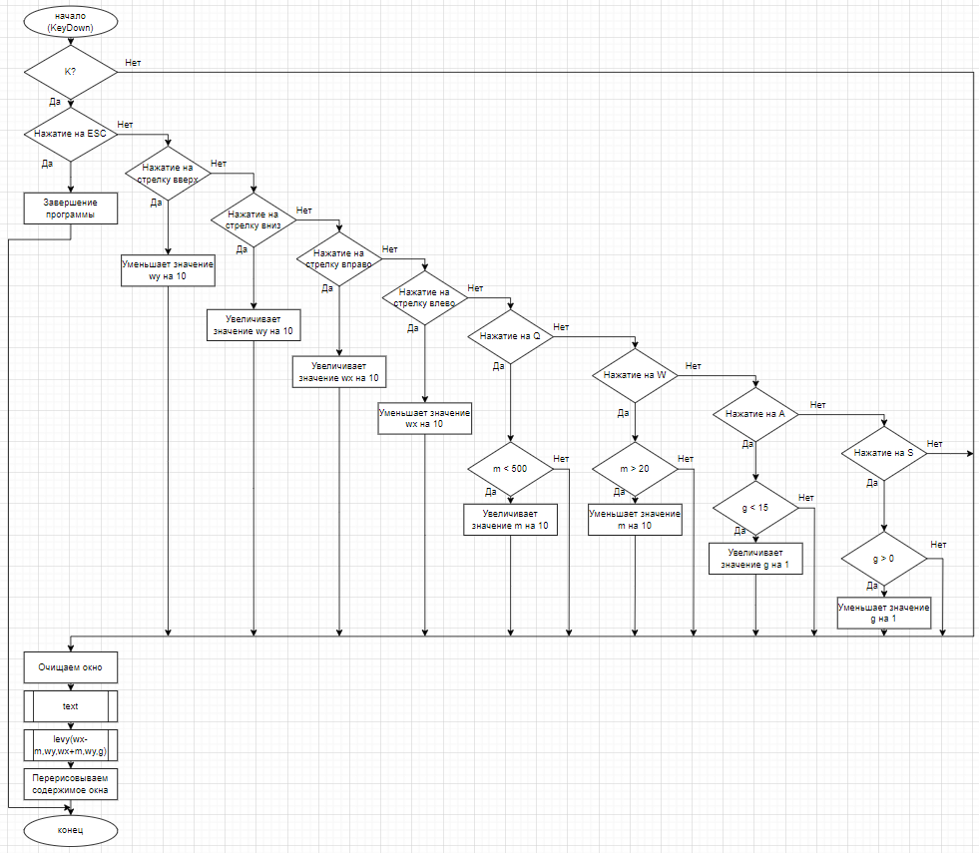

Рисунок 3 – Процедура KeyDown

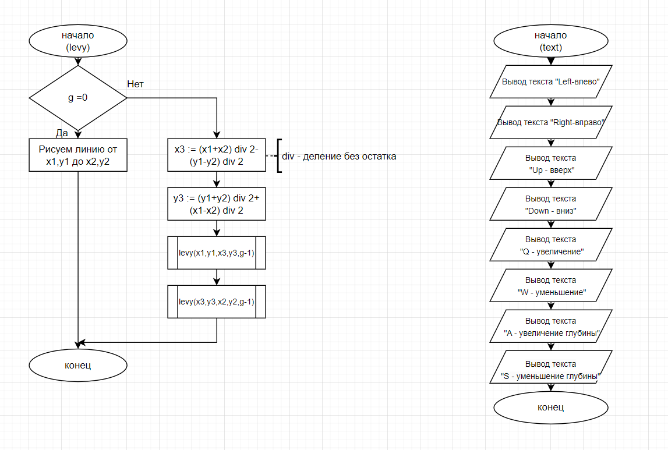

Рисунок 4 – Процедуры levy и text

Результат выполнения программы: 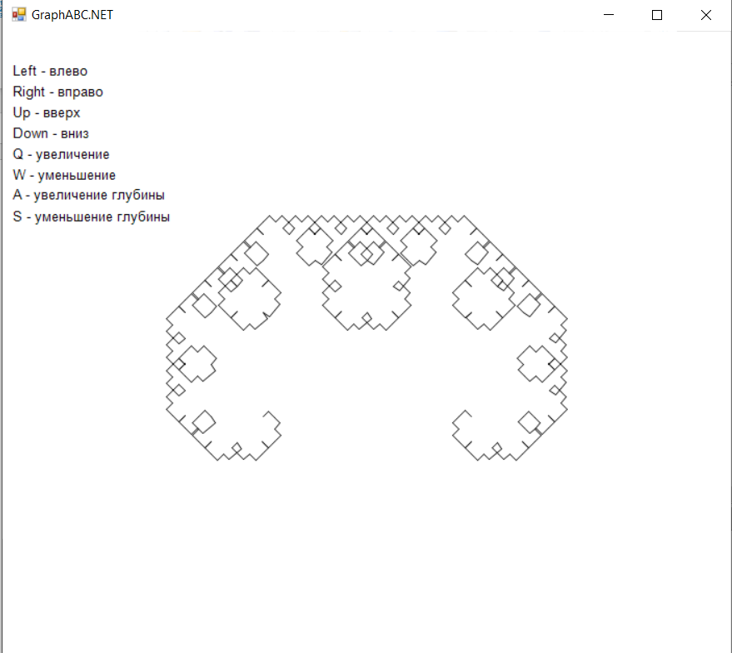

Рисунок 5 – Результат выполнения программы

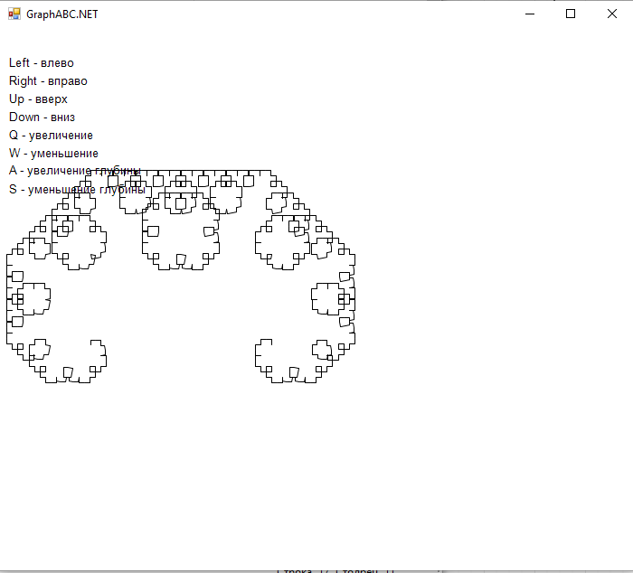

Рисунок 6 – Сдвиг влево

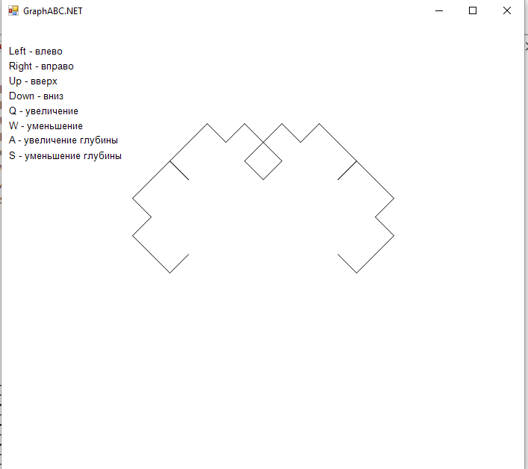

Рисунок 7 – Уменьшение глубины прорисовки

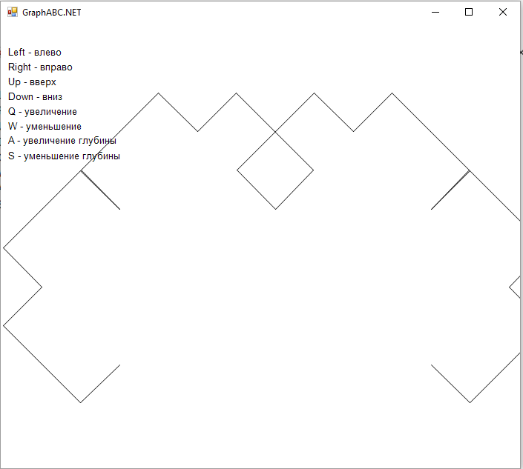

Рисунок 8 – Увеличение масштаба

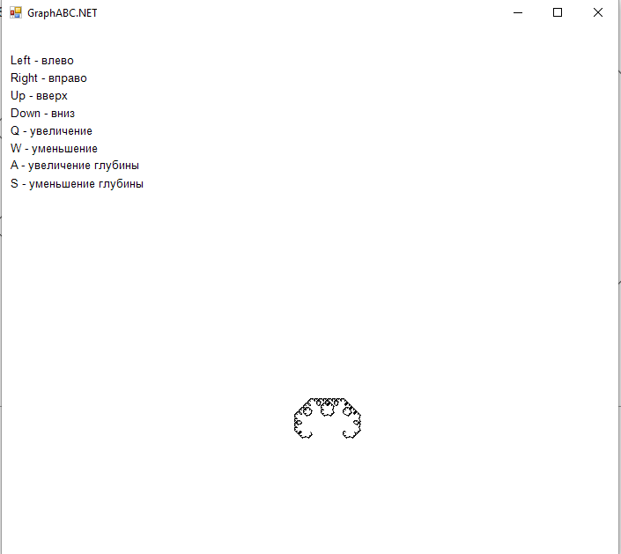

Рисунок 9 – Уменьшение масштаба

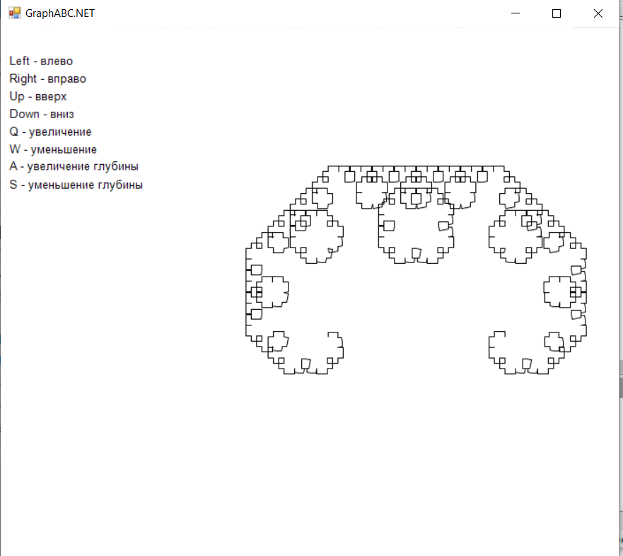

Рисунок 10 – Сдвиг вправо

**Вывод**

Таким образом, данная программа на Pascal позволяет визуализировать фрактал “Кривая Леви”.

Были предусмотрены возможности масштабирования, изменения глубины прорисовки и перемещения фигуры. Для построения множества ломанных, образующих фрактал, был создан отдельный модуль.

Разработанная программа и алгоритм представляет собой пример использования навыков реализации алгоритмов с рекурсивными вычислениями. В процессе работы были изучены основные принципы работы рекурсии и важность правильного описания базового случая. Также были отработаны навыки реализации рекурсивных алгоритмов для решения различных задач.

При выполнении работы проблем не возникло.